**2023中華電信數位創新應用系列賽**

**5G創新應用大賽**

**作品提案規劃書**

**作品名稱：工安保護者Protector**

**隊伍名稱：5G_01小隊**

**中 華 民 國 １１２ 年 9 月 6 日**

**內容需求架構**

**※不得於文件提示或揭露參賽單位（如學校/公司名稱、指導教授姓名等）**

**※****內容需求架構須具備內容如下(第一~七項為必須之部分)**

1. **主題說明**

**說明作品主題對象設定以及問題的人、事、時、地等環境背景分析**

工安保護者系統是一種工安防護AI影像應用，透過人工智慧技術，結合影像辨識、機器學習和深度學習等技術，可以對工作場所進行人、事、時、地等環境背景分析，以提高工作場所的安全性和監控效能。

以下是一個範例情境，說明工安防護AI影像應用如何進行環境背景分析：

情境：製造業工廠內的安全監控

**人（人員辨識）**：工廠內有多種不同角色的人員，包括員工、訪客、管理人員等。工安防護AI影像系統可以辨識出進出工廠的人員，並透過人臉辨識技術、室內定位技術確認他們的身份。這可以幫助防止未經授權的人進入特定區域，確保只有合格的人員能夠進入工作場所。

**事（危險行為偵測）**：AI影像系統可以分析工廠內的影像流，辨識出危險行為，如在機器運作時靠近危險部位、不正確使用設備等。一旦偵測到危險行為，系統可以即時發出警報，在必要時通知監管人員。

**時（時間相關分析）**：AI影像系統可以追蹤人員的活動時間，了解工作場所的繁忙時段和閒置時段。這有助於優化人員配置，確保在高峰時段有足夠的人力，並在閒置時段進行必要的設備維護和清潔。

**地（區域監控）**：工廠內有不同的區域，一些可能是高風險區域，如機器運作區、高溫區等。AI影像系統可以監控這些區域，偵測到未經授權的人員進入或員工未按照安全操作程序進行操作時，立即發出警報。

透過工安防護AI影像應用的環境背景分析，工廠管理人員可以實時掌握工作場所的安全狀況，預防事故發生，提高員工的工作安全感，同時優化作業流程和人員配置，提升生產效率。

1. **作品特色**

**扣合中華電信5G賽事六大領域主題，如何應用與說明。**

將應用整合到5G專網服務，並結合邊緣運算系統、IOT傳感裝置、高畫質攝影機、AI影像分析和資安防護技術，可以打造一個5G智慧製造解決方案。以下是詳細的應用，用於中華電信的5G智慧製造方案：

**5G專網架構**：搭建穩定、低延遲的5G專網，提供高速的數據傳輸和低延遲的連接，確保即時的影像和數據傳輸，支援實時的監控和操作。

**邊緣運算系統**：在工廠內部建立邊緣運算節點，將影像和數據的處理推至離感測設備更近的地方，減少延遲並節省網絡頻寬。這有助於快速反應並提高系統效能。

**IOT傳感裝置**：在工廠人員配件上(如安全帽)設立IOT感測器，主動上報位置資訊至附近邊緣運算裝置，當有工安疑慮能及時找尋對應人員位置。

**高畫質攝影機**：配備高解析度的攝影機，捕捉工廠內的詳細影像。這有助於更準確地辨識人員、設備和操作狀況。

**AI影像分析**：將AI影像分析模型部署在邊緣運算節點，對攝影機捕捉的影像進行即時分析。這可以檢測危險行為、確認人員身份、追蹤物品運動等。

**資安防護技術**：強化資安防護技術，確保系統數據的安全性和隱私保護。

**實時監控和操作平台**： 建立一個中央監控平台，供工廠管理人員實時監控場內情況，並在需要時進行遠端操作。這個平台可以顯示分析結果、警報、人員位置等。

**客製化方案**：鑑於中華電信的5G需求，可以根據客戶的需求進行定制，加入特定功能或模組。

這個5G智慧製造解決方案結合了高速的5G連接、邊緣運算、AI分析和先進的安全技術，將可為中華電信的客戶提供一個高效、智能且安全的製造環境，同時提升生產力和人員安全。

1. **設計理念**

**作品實用性、創新性、功能性，說明與現有作品不同的地方。**

**實用性：**

工安保護者系統的主要設計重點是其模塊化和靈活性，讓用戶可以根據自己的需求客製化工安情境。這不僅降低了開發新情境的成本和時間，還為用戶提供了一個一站式的解決方案。此系統提供了一個全面性的平台，允許管理者組合、調整和優化他們的工安流程，而不是依賴多個不同的工具和平台。

**創新性：**

當前市場上的多數工安產品都是專注於特定情境，如火災安全、危險物品檢測等。工安保護者系統的核心創新點是其模塊化設計，允許用戶組合不同的功能模組以創建特定的工安情境。這種方法不僅提供了更大的彈性，還為用戶提供了一個完整而全面的工安解決方案。

**功能性：**

系統的功能強大，可以進行物件的組合和調整，並透過設定物件之間的關聯性和條件來建立新的情境。用戶可以依據實際需求靈活配置，而不是受限於一套固定的工具或流程。此外，這種功能性還確保了系統的長期可用性和擴展性，即使工作場所的需求發生變化，也能迅速適應。

**與現有作品的差異：**

工安保護者系統的核心優勢在於其模塊化和自訂性。現有的產品往往針對特定情境，這意味著當用戶需要擴展或修改功能時，他們必須依賴廠商的支援或進行額外的開發。而我們的系統打破了這一局限，通過讓用戶組合和自訂功能模組，提供了一種更加靈活和綜合的解決方案。

1. **架構說明**

**作品詳細功能與規格，可包含：電路圖、方塊圖、流程圖、程式等等。**

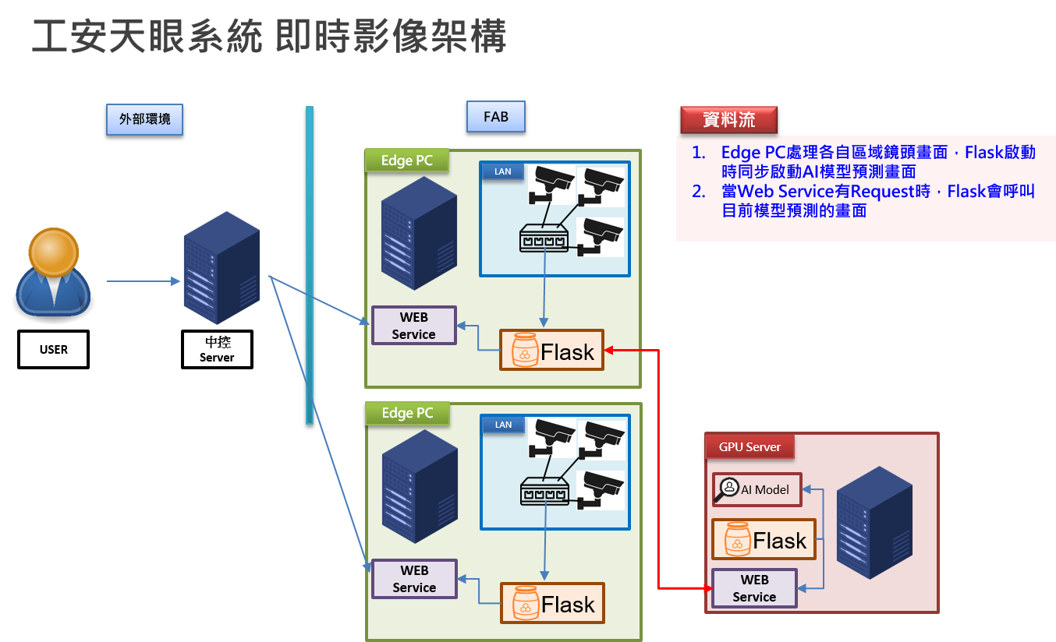

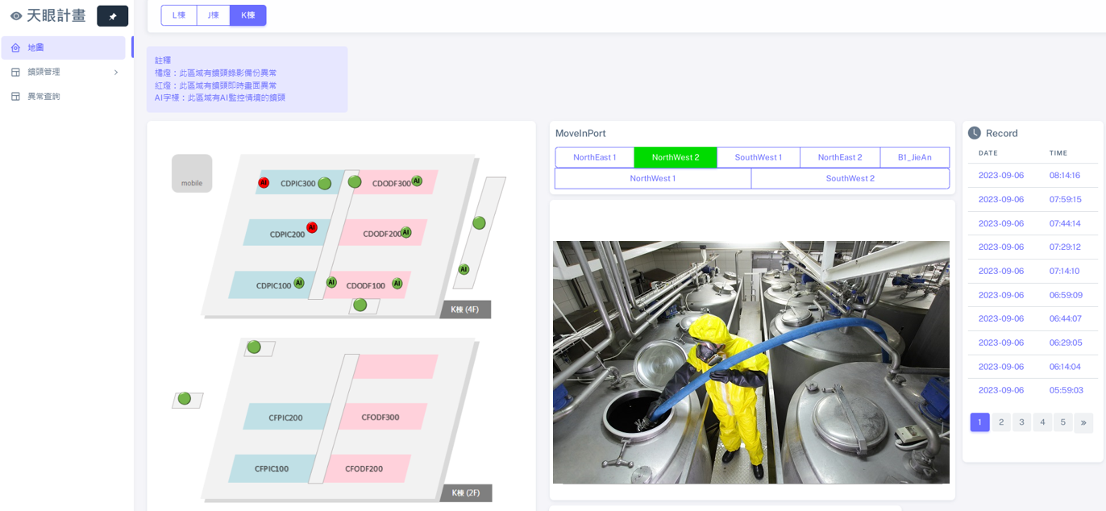

**五、使用情境**

**針對本作品中初構想之情境、範疇、場景、場域，說明使用情境方式及需求。**

使用情境及需求：

**進入控制與人員監控**：此功能確保工廠的物理安全性，防止未授權的入侵或員工進入不允許的區域。人臉辨識和IOT感測器的結合不僅提供了即時的身份驗證，還可確保員工在允許的區域內活動。

**危險行為偵測**：預防始終勝於治療。AI影像分析可以即時監測工廠內的活動，檢測危險行為，如靠近危險機器、無安全防護措施等。一旦偵測到危險行為，系統即時發出警報，提醒工廠管理人員進行干預。

**機器操作監控**：機器手臂或自動化設備的操作需要實時監控，以確保其正確運作。工安防護AI影像可以追蹤這些操作，偵測異常，以防止意外事件。

**特定區域監控**：部分區域可能對員工安全具有高風險，例如化學品存放區。AI影像系統可以持續監控這些區域，及時發現不正常情況並採取應對措施。

**資料紀錄與合規性**：為滿足政府規定和企業政策，持續的監控和資料記錄成為必要。此系統確保所有數據都被正確存儲，方便日後審查。同時，也能協助工廠確保符合相關法規和安全標準。

**實時監控與操作平台**：建立一個實時監控平台，工廠管理人員可以透過該平台隨時查看各個區域的影像，接收警報，並在需要時進行遠端操作。

**未來趨勢整合**：整合5G專網，確保高速連接和低延遲；結合邊緣運算系統，提高即時性；應用資安防護技術，確保數據安全。

工安防護AI影像應用在智慧工廠場景中的使用情境主要集中在提升工廠安全性、效率和合規性。它能夠透過即時監控、危險行為偵測、機器操作監控等功能，降低事故風險，同時符合未來智慧製造的趨勢，提供更高效、更安全的工作環境。

**六、商業模式**

**商業模式和應用價值兼具獲利空間，且符合市場需求及接受度，具未來潮流預測之前瞻性。**

面對當前的工業革命和製造業的需求，我們提出一套結合前沿技術的新型商業模式，旨在提供客戶更高效、智能、和安全的工廠環境。

1. **無縫的訂閱體驗**

利用訂閱制度，我們提供客戶一個易於預算、無需大量前期投入的方案。基於不同的工廠需求和規模，我們提供多種訂閱套餐，涵蓋從基礎到高級的服務。

1. **全方位硬體與軟體組合**

我們的套餐不僅包含先進的攝像技術，還整合了邊緣計算硬體、客制化工安軟體及AI驅動的分析工具。這使客戶能夠在最短的時間內部署和體驗效果。

1. **客製化解決方案**

了解每個工廠的特性和需求，我們的團隊將提供專屬的客製化方案，滿足每個工廠的特定需求。

1. **價值三重奏：安全、效率、合法合規**

我們的解決方案將透過AI技術持續提高工廠的安全標準，同時也優化生產流程以提高效率。透過我們的平台，工廠能夠確保其運營符合各種安全法規和標準。

1. **技術前瞻：走在未來的尖端**

隨著AI、5G及IoT的蓬勃發展，我們預見這些技術將更深度地融合於製造業。我們的團隊持續研究和整合這些技術，確保我們的解決方案始終走在時代的前沿。

結合現代訂閱經濟模式，持續的技術更新，以及對工廠特性的深入理解，我們的商業模式不僅滿足當前市場的需求，更具有延續性，確保我們在未來的工業市場中始終具有競爭力。

**七、預期成果**

工安保護者系統不僅為智慧工廠帶來創新的安全解決方案，更具有實質的預期成果，以回應工廠和員工的核心需求。

1. **提升安全水平**：首先，我們期望工廠的事故率大幅下降。AI影像分析的即時反應和預警系統將有效預防意外，進而提高員工的安全意識。
2. **提高生產效率**：通過分析工作流程，工廠將更有效地配置資源，從而提高生產效率和降低不必要的延遲。
3. **符合法規要求**：實時監控和自動報告功能將有助於工廠更容易地遵循安全標準和法規，降低法律風險和罰款。
4. **降低成本**：預防意外事故和提高生產效率可以減少因意外和生產中斷造成的損失，這將有助於工廠節省大量成本。
5. **強化企業形象**：提供一個更加安全、高效的工作環境將增強員工的工作滿意度和企業形象，使企業在求才市場上更具吸引力。
6. **擴展市場**：工安保護者系統的成功實施和良好口碑將吸引更多的製造商和企業選擇我們的解決方案，進一步擴大市場份額。
7. **創新技術的引領**：將AI、5G及邊緣運算等先進技術整合到工安保護者系統，不僅確保了我們的技術領先地位，還為未來的技術創新奠定了基礎。
8. **穩定的收入流**：訂閱模式的商業策略將為公司帶來穩定且持續的收入，確保公司的長期發展和繁榮。

工安保護者系統將為智慧工廠提供一個全面的安全解決方案，並為我們的客戶、員工和利益相關者創造持久的價值。透過我們的努力，我們期望改變製造業的安全文化，並確保每位員工都能在一個安全和高效的工作環境中工作。

**八、開發工具及其他相關說明**

在實現工安保護者系統的過程中，我們將使用一系列的開發工具和技術，確保系統的功能、效能和安全性。以下是相關的工具和技術說明：

1. **開發平台與工具**

* **TensorFlow & PyTorch**：這兩個深度學習框架將用於設計和訓練AI模型，進行影像辨識和分析。
* **OpenCV**：用於影像處理和電腦視覺任務。
* **Docker & Kubernetes**：這兩個工具將用於封裝、部署和管理AI應用程序和相關服務。

1. **資料儲存與管理**

* **Apache Kafka**：用於處理來自各攝影機的實時影像數據流。
* **Hadoop & Spark**：進行大數據的儲存和分析。
* **MySQL & MongoDB**：用於存儲結構化和非結構化的數據。

1. **硬體設備**

* **GPU伺服器：**提供深度學習模型的訓練和推理能力。
* **Edge devices：**如Raspberry Pi或NVIDIA Jetson，用於邊緣運算，可以在攝影機端進行初步的影像分析。

1. **網路技術**

* **5G通訊模組：**確保高速、低延遲的數據傳輸。
* **MQTT：**一種輕量級的訊息傳輸協議，用於IOT設備間的通訊。

1. **安全性**

* **SSL/TLS：**確保資料的加密傳輸。
* **OAuth 2.0 & JWT：**確保安全的身份驗證和授權。
* **Intrusion Detection Systems (IDS)：**檢測和防止潛在的威脅。

1. **前端和後端框架**

* **React**：用於構建用戶端的網頁介面。
* **Node.js**：建立伺服器端應用程序。

1. **其他工具**

* **Git & GitHub**：版本控制和協作。
* **Jenkins & CI/CD pipelines**：自動化的部署和更新流程。

九、參考資料

十、可自行補充增列項目說明